L’ERRORE IN OTTICA INTERLINGUA: UN MOSAICO DI RIFLESSIONI
INTRODUZIONE AL LAVORO DEL SOTTOGRUPPO 2

1
Come possiamo riconsideriamo l’errore secondo l’ottica dell’Interlingua?

Cambiando punto di vista, mettendoci dalla parte dell’apprendente e provando a rivalutarne la valenza:
Da concetto negativo a concetto positivo;
Da mancanza/difetto a tentativo/ipotesi;
Da deviazione dalla norma attesa a percorso lento e faticoso, sequenziale e funzionale verso un obiettivo.
Esso è dunque “manifestazione di un sistema linguistico transitorio, con una logica interna, una sua coerenza e una sua funzionalità” (Pallotti e MIUR, 2004).

2
Quali sono gli elementi caratterizzanti l’apprendimento di una Lingua seconda o di una Lingua straniera?

Caratteristiche individuali (predisposizione, attitudine…)
Cultura d’origine (elementi che favoriscono o ostacolano la comprensione di certi aspetti della lingua che più hanno a che fare con la cultura.)
Lingua madre (presenza di strutture o lessico più o meno simili alla lingua target)
Lingua straniera eventualmente conosciuta (importanza dell’aver già studiato una lingua straniera: processi meta cognitivi, trasferibilità delle procedure ecc…)
Luogo in cui si studia: sia inteso come ambiente fisico scolastico (aula, strumentazioni, clima di classe) sia inteso come eventuale soggiorno nel paese di cui si studia la lingua (vedi Italiano L2.)
Lingua Straniera da apprendere (somiglianze o diversità dalla LM.)
Strategie di comunicazione e apprendimento
Metodi d’insegnamento
(da S2P1, Ferrari)

3
L’errore è necessario?
La produzione di errori, essendo parte integrante e necessaria del processo di apprendimento di L2 e di LS, è influenzata da tali fattori, che possono accelerare o rallentare l’acquisizione delle “sequenze di apprendimento” transitorie delle varie lingue, fenomeno oggetto di studio del sistema Interlingua (vedi produzione del sottogruppo 1).
Vi è naturalmente una differenza rilevante tra apprendimento di L2 e di LS, sia a livello di necessità e motivazione (che sono molto più evidenti ed esplicite nel caso di L2), sia a livello della quantità e qualità dell’input che si riceve quando si risiede nel luogo di cui si studia la lingua (M. Catricalà).
4
Che cos’è dunque un errore e come possiamo analizzarlo?
Gli studi sull’interlingua ci suggeriscono innanzitutto di porci delle domande, di passare dalla semplice quantificazione degli errori come devianze e/o mancanze, viste come “ciò che l’allievo non sa fare” alla raccolta ed osservazione degli errori come “fonte d’informazioni sul processo d’apprendimento …. su ciò che l’allievo sa fare” (F.Ledda e A. Zedda, 2005).
Le domande centrali da porsi dovrebbero essere: “… qual è il valore funzionale che ogni espressione usata ha nel contesto … e … su quale sistema di regole l’apprendente struttura i suoi enunciati?” (Andorno, prossima pubblicazione).
Domande cui forse solo un linguista potrebbe essere in grado di rispondere, ma che ci possono aiutare a modificare la nostra prospettiva e le nostre aspettative: non possiamo evitare che i nostri allievi facciano degli errori!
5
Come possono essere classificati gli errori?
Se le fasi di apprendimento di una lingua possono essere classificate come prebasiche, basiche e postbasiche (vedi Scheda Madre 2 e percorsi, Pallotti, Ferrari, e Lo Duca, 2003) nell’ottica dell’Interlingua gli errori possono essere classificati in base allo stadio d’acquisizione, come mostra questa scheda di E. Bianchi, 2008, su: Classificazione degli errori in base allo stadio di acquisizione.
  - Occasionali
  - Pre-sistematici/Sistematici/Post-sistematici
    - Pre-sistematici: prima che lo studente sia consapevole dell’esistenza di regole.
    - Sistematici: fase di scoperta della regola. Spesso la forma corretta coesiste accanto a quella non corretta a indice di dinamicità dell’interlingua.
    - Post-sistematici o superflui: fase della pratica.
    - Errori di fossilizzazione: dopo che il processo di apprendimento si è concluso.
E’ il caso di ricordare inoltre che “L’assenza di errori nell’Interlingua di un apprendente non indica che la competenza linguistico-comunicativa sia priva di problemi. Esistono infatti delle strategie di evitamento, che portano l’apprendente a evitare di utilizzare certe forme per non incorrere nell’errore. ! (E. Bianchi, 2008)
6
Quali le possibili cause dell’errore?
Una volta che abbiamo cercato di stabilire in quale fase dell’apprendimento un allievo si trovi, è necessario interrogarsi sulle possibili cause dell’errore al fine di analizzarlo e procedere alla sua riparazione.
Proponiamo qui una mappa sulla varietà di possibili cause dell’errore (Calise).
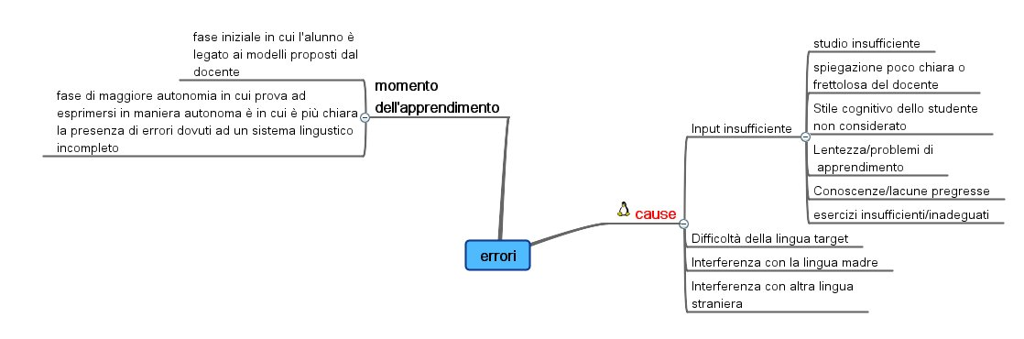
7
Come classifichiamo gli errori?
Innanzitutto (Ferrari, Pallotti, S2P3) secondo i criteri di:
- Appropriatezza (adeguatezza della produzione rispetto ad un obiettivo e/o contesto situazionale, ma anche competenza pragmatica)
- Comprensibilità (adeguatezza comunicativa)
- Correttezza
Li descriviamo in base a:
- Efficacia comunicativa (errori che ostacolano o non ostacolano la comunicazione.)
- Categoria linguistica:
- Ortografia – incompleta conoscenza della relazione tra suono e segni grafici, errori dovuti a riproduzione della pronuncia, non rispetto delle convenzioni ortografiche quali maiuscole o accenti, errata segmentazione delle parole;
- Grammatica – errori morfologici e sintattici;
- Struttura - errori strutturali quali ordine delle parole nella frase, uso dei connettori;
- Lessico - errori lessicali;
- Stile/pragmatica – competenze pragmatiche quali rispetto delle convenzioni della tipologia di testo (i.e. lettera in/formale), paragrafatura, punteggiatura, aspetti di coerenza e coesione.
8
La riparazione dell’errore: se, come, quando e perché?
Dice Pallotti (S2); “Identificare, analizzare gli errori non significa automaticamente correggerli tutti: anche qui occorrerà capire quali sono quelli che dipendono da processi che, in quel determinato stadio, sono suscettibili di cambiamento guidato dall’insegnante, e quali dipendono da processi che, sempre in quel momento, sono "fuori portata". …. E’ per questo motivo che il feedback sugli errori dovrebbe essere sempre selettivo. Selettivo in primo luogo per quanto riguarda il livello; ma selettivo anche sugli aspetti su cui richiamare volta per volta l’attenzione”.
Dice Colombo (S5, La riflessione grammaticale nell’apprendimento linguistico)che “… l’analisi dell’errore implica sempre tra l’altro il rinvio a una qualche norma, che può essere lessicale, pragmatica, spesso anche grammaticale (morfosintattica); l’esplicitazione della norma al discente non garantisce affatto che l’errore non si ripresenterà, ma è comunque un atto dovuto di trasparenza, senza il quale resterebbe solo il gusto e il “fiuto” del correttore, in sostanza il suo arbitrio”.
Dice Ardizzone (S7/P4) a proposito degli apprendenti di Italiano L2: “ La moderna concezione del linguaggio assegna priorità al parlato, e anche nell’apprendimento della L2 gli aspetti pragmatici, socio-linguistici e interazionali si considerano oggetti irrinunciabili dell’insegnamento linguistico. Gli aspetti della lingua oggetto di valutazione, dunque saranno: gli aspetti formali/grammaticali della lingua (fonologia, morfologia, sintassi, lessico); gli aspetti pragmatici (le funzioni linguistiche, efficacia degli atti comunicativi); gli aspetti socio-linguistici (adeguamento ai diversi contesti d’uso) ”.
Ma sottolinea anche che è essenziale stabilire, sia per gli errori che incidono sulla comunicazione sia per quelli che incidono poco, se sia possibili correggerli nello stadio di interlingua in cui l’apprendente si trova.

9
La riparazione nell’interazione orale
Gli elementi da rilevare possono essere ricondotti a tre: la competenza comunicativa (fluenza, efficacia), la competenza linguistica (aspetti morfosintattici e lessicali) e la competenza sociolinguistica (appropriatezza rispetto a registri o fattori culturali…)
Allen (Allen et al. 1990) definisce la correzione dell’errore un dilemma: correggere o non correggere?
Da un lato quando si corregge si rischia di interrompere la comunicazione, dall’altro se si corregge si offrono maggiori opportunità all’allievo per riflettere sui legami tra forma e funzione.
Numerosi studi (vedi anche S2P1, modulo II) hanno osservato una differenza tra le correzioni effettuate da un parlante nativo e quelle effettuate da un insegnante: mentre il primo tende a correggere poco nelle fasi iniziali di apprendimento e a non interrompere la comunicazione, il secondo tende a correggere maggiormente nelle fasi iniziali, quando tuttavia l’apprendente non sempre riesce a cogliere dove ha sbagliato! (anche Hayman and Thucker 1980)
Chaudron (1977, 1986, 1988) suggerisce una riformulazione con tono enfatico e /o interrogativo, meglio se il focus è limitato e l’errore è isolato.
10
Vediamo ora una sintesi sulle modalità di correzione nell’orale (S2P2, Ferrari.)
Gli insegnanti correggono gli errori degli studenti seguendo almeno nove modalità:
- interrompere la conversazione per segnalare e correggere un errore (correzione esplicita);
- ripetere e riformulare in maniera corretta quanto detto dallo studente (riformulazione);
- richiedere allo studente di ripetere (richiesta di ripetizione esplicita);
- commentare l’errore senza fornire la forma corretta (risposta metalinguistica);
- richiedere la riformulazione corretta da parte dell’alunno senza fornirla esplicitamente (elicitazione);
- ripetere l’errore isolato, senza aggiunta di commenti, con intonazione interrogativa (ripetizione dell’errore);
- ripetere la stessa formulazione della domanda allo stesso alunno (ripetizione della domanda);
- ignorare gli errori.
11
Studi recenti hanno messo sotto osservazione l’efficacia ripartiva delle “riformulazione”, a lungo considerata pratica ideale di negoziazione di significato senza interrompere la comunicazione. E’ emerso, infatti, che l’apprendente non sempre riesce a cogliere i cambiamenti apportati dall’interlocutore.
I risultati migliori (vedi studi riportati in Ellis, Lower and Erlam, CUP, 2006) sembrano quelli ottenuti da sistemi di riparazione misti che includano un feedback metalinguistico, in cui la soluzione non sia fornita ma elicitata come autocorrezione. Tale sistema non viene vissuto come un’interruzione della conversazione ma come un Time-out che permette all’apprendente di unire processi di apprendimento consci e inconsci.
Gli apprendenti sembrano, infatti, preferire e trarre maggior giovamento da pratiche in cui l’intento correttivo sia evidente o esplicito, anche se i test usati in questi studi favorivano l’uso di conoscenze esplicite e sembra evidente che gli apprendenti abbiano tratto maggior vantaggio da un feedback correttivo esplicito!
Tecniche didattiche e correzione
Produzione orale
- Attività per fissare strutture o elementi
- Attività per sviluppare la competenza comunicativa.
12
Proponiamo un’interessante diagramma di flusso (tratto da R.Lyster, L. Ranta, CUP, 1997) sulle pratiche riparative nell’interazione orale ma estendibile a pratica anche nella riparazione degli errori nelle produzioni scritte.

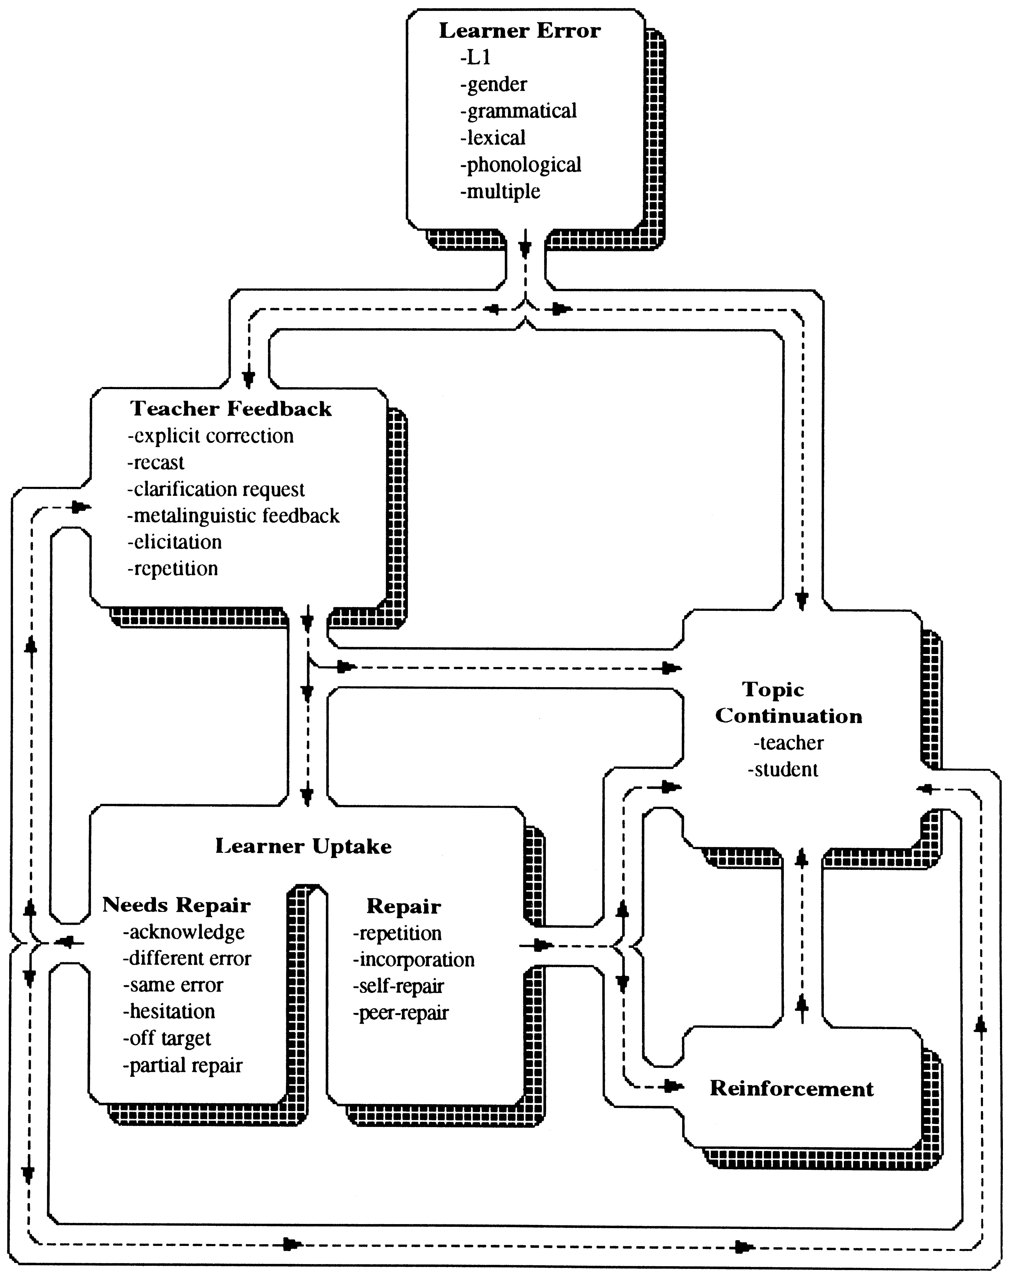

13
Metodi di correzione nella produzione scritta (S2P2, Ferrari)
- Rilevativa - L’insegnante segnala solo gli errori che compromettono l’efficacia del messaggio;
- Risolutiva - L’insegnante rileva gli errori e fornisce la forma corretta;
- Classificatoria - L’insegnante individua gli errori, indica la categoria di appartenenza senza riscrivere la versione corretta;
- Mista - L’insegnante combina i diversi metodi di correzione;
- Con correttori automatici;
- Autocorrezione - L’insegnante guida gli studenti nell’identificazione e correzione dei propri errori.
Tecniche didattiche e correzione
- Attività per far riflettere sull’ortografia;
- Attività per verificare la comprensione di un testo;
- Attività per far riflettere su aspetti morfosintattici, lessicali, ecc...;
- Attività per lo sviluppo di abilità cognitive e linguistiche;
- Attività per esercitare la competenza testuale e pragmatica;
- Attività per sperimentare tipologie testuali;
- Traduzione scritta.

14

La competenza comunicativa. I tratti del nostro lavoro analisi
“Per la competenza comunicativa si analizzerà la fluenza, vista come capacità di esprimersi scorrevolmente, senza molte difficoltà, e l’efficacia, intesa come capacità di trasmettere le proprie idee e di ottenere gli scopi voluti usando coerenza nel discorso al fine di evitare malintesi.
Riguardo alla competenza linguistica saranno considerate le convenzioni della lingua scritta (ortografia, punteggiatura, tipi testuali) il sistema nominale (morfologia di nome e aggettivo; costruzione di sintagmi, pronomi ) il sistema verbale (coniugazione; tempi, aspetti e modi) la sintassi (formule, ordine delle parole in diversi tipi di costruzione; tipi di subordinate) e il lessico (varietà; ricchezza, strategie comunicative)”.
(Ledda, Zedda, 2005)

15
Testing
Tipi di prove (Lopriore S7P4)
Comprensione orale
Test a S/M - Vero/Falso; Discriminazione tra suoni; Esecuzione d’istruzioni, indicazioni; Completamenti di: immagini, frasi; Riordini d’immagini, sequenze; Individuazione d’informazioni, personaggi, oggetti.
Produzione e interazione orale
Descrizione e confronto d’immagini; Riordino di sequenze; Completamento di frasi, di conversazioni.
Interazioni guidate su sollecitazioni grafiche o verbali.
Comprensione scritta
Test a S/M; Vero/Falso; Combinazioni di testi, di definizioni; Domande su testi scritti; Cloze; Completamenti; Riordino di sequenze.
Produzione e interazione scritta
Riordino e completamento di frasi, moduli ecc.; Riempimento, Trasformazioni; Composizioni, Lettere; Descrizioni.

16
Valutazione
Per la valutazione ci riferiamo ovviamente ai descrittori fissati dal QCER (Lopriore, S7P4), ricordando tuttavia che oltre ai criteri di appropriatezza, correttezza e comprensibilità è opportuno tenere in considerazione quello di soggettività, il quale “si riferisce alla soggettività insita in ogni valutazione o analisi. Il margine di tolleranza agli errori varia da insegnante a insegnante e soprattutto in base al rapporto che l’insegnante ha con la lingua target” (D’Annunzio, laboratorio ITALS, par 8 e 9).

17

L’autovalutazione
Tomai (S7P5) individua le seguenti finalità e oggetti di autovalutazione:
Finalità dell’autovalutazione: | Che cosa autovalutare?
Fornire agli studenti un feedback dei progressi | La competenza nelle abilità linguistiche
Controllare il raggiungimento degli obiettivi di apprendimento | L’interrogazione
Fornire indicatori di efficacia dell’insegnamento | La grammatica
Valorizzare la persona | Le strategie di studio
Regolare e adeguare i processi didattici | Le attività fatte in classe
Responsabilizzare lo studente verso l’autonomia nello studio | Il lessico
Certificare gli apprendimenti | L’impegno
Confrontare la valutazione dello studente con quella del docente | I compiti fatti a casa

L’autovalutazione emerge sempre più come mezzo per coinvolgere l’apprendente nel processo di apprendimento al fine di renderlo non solo partecipe e consapevole ma capace di analizzare la propria performance e di estendere tali capacità di monitoraggio a tutti gli ambiti: imparare ad apprendere come motore dell’esistenza.

BIBLIOGRAFIA
C. Andorno, La lingua degli apprendenti dal punto di vista delle varietà di apprendimento. Prossima pubblicazione
F. Ledda e A. G. Zedda, Interlingua, analisi degli errori e tecniche didattiche, Università di Sassari, 2005
B. D’Annunzio, G. Serragiotto, La valutazione e l’analisi dell’errore, laboratorio ITALS, Università Ca’ Foscari
E. Bianchi, Interlingua: concetti teorici. Analisi e trattamento dell’errore. La valutazione. Percorsi di formazione ed educazione linguistica nella scuola multiculturale, Aprile 2008
M. Catricalà, Insegnamento e apprendimento dell’Italiano L2,
R. Ellis, S. Loewen and R. Erlam, Implicit and explicit corrective feedback and the acquisition of L2 grammar, CUP, 2006
R. Lyster and L. Ranta, Corrective feedback and learner uptake, CUP, 1997
Materiali Poseidon
Pallotti, G., Interlingua e analisi degli errori, S2 e tutti i percorsi.
Colombo, A., La riflessione grammaticale nell’apprendimento delle lingue, Scheda 5,
Lopriore, L., Il Quadro Comune Europeo di Riferimento per le Lingue Moderne, S7P4
Ardizzone, S., la valutazione delle competenze linguistiche degli alunni con lingua diversa dall’italiano, S7P3
Tomai, P., L’autovalutazione, S7P5

